МИНИСТЕРСТВО ЛЕСНОГО ХОЗЯЙСТВА
И ОХРАНЫ ОБЪЕКТОВ ЖИВОТНОГО МИРА НИЖЕГОРОДСКОЙ ОБЛАСТИ
Государственное бюджетное профессиональное
образовательное учреждение Нижегородской области
«КРАСНОБАКОВСКИЙ ЛЕСНОЙ КОЛЛЕДЖ»

ДЕНЬ 12. Отладка программы с использованием специализированных средств отладки

Выполнила: студентка Бакуменко Виктория
Группа: 24-ИС
Руководитель: Александр Вениаминович Торопов
Часов: 6

р.п. Красные Баки
2026 г.
Цель: изучить способы отладки программы с использованием языка программирования Python.

Задание.
Вариант 2.
- Постановка задачи и спецификация.
Параметры и типы выявленных дефектов:
- Структура данных: Вложенные списки (дерево решений/организованная структура).
- Специфика алгоритма: Рекурсивный обход дерева.
- Ошибка индексации: IndexError (выход за границы списка при обработке узлов-листьев).
- Логическая ошибка: Неверная формула расчёта среднего арифметического значения по дереву (усреднение средних вместо средневзвешенного).
- Причина утечки памяти: Накопление записей в глобальном списке логов без его очистки.

2. Исходный код программы с ошибками.
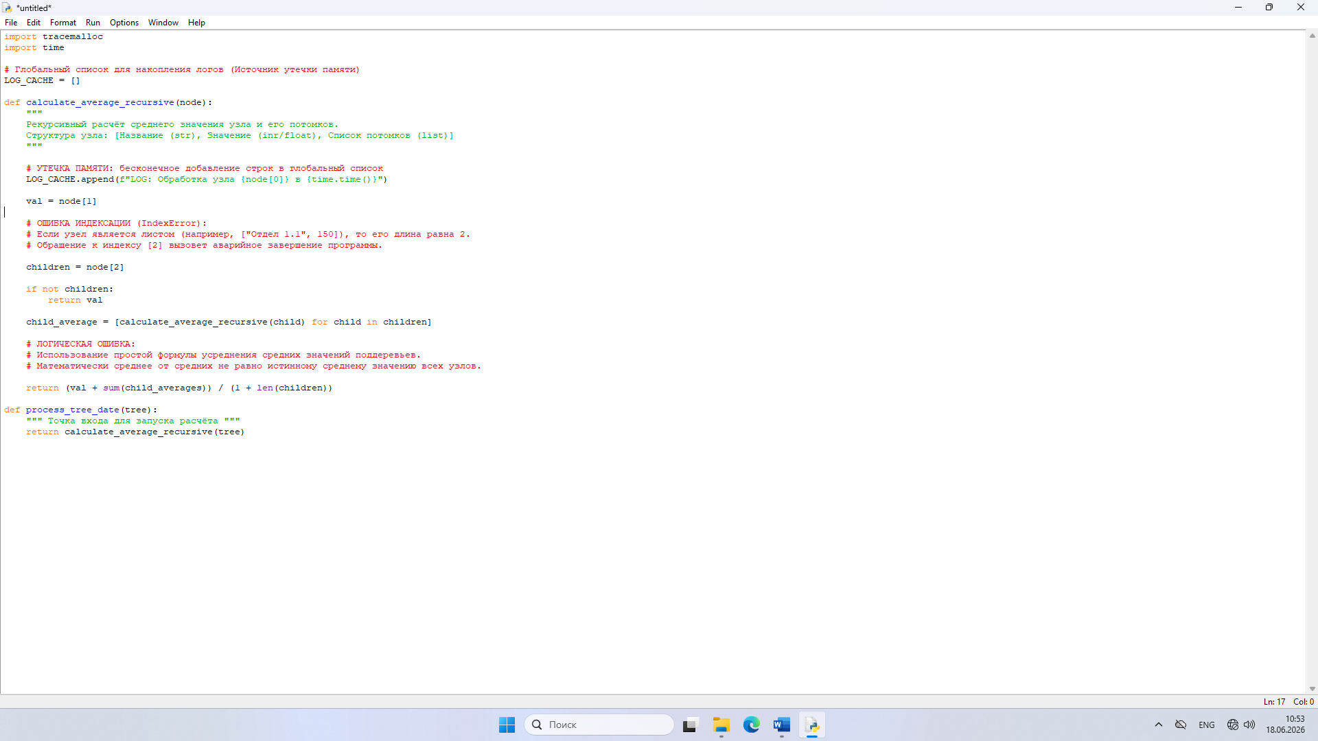
Тестовый набор данных (с ошибкой в структуре листа).
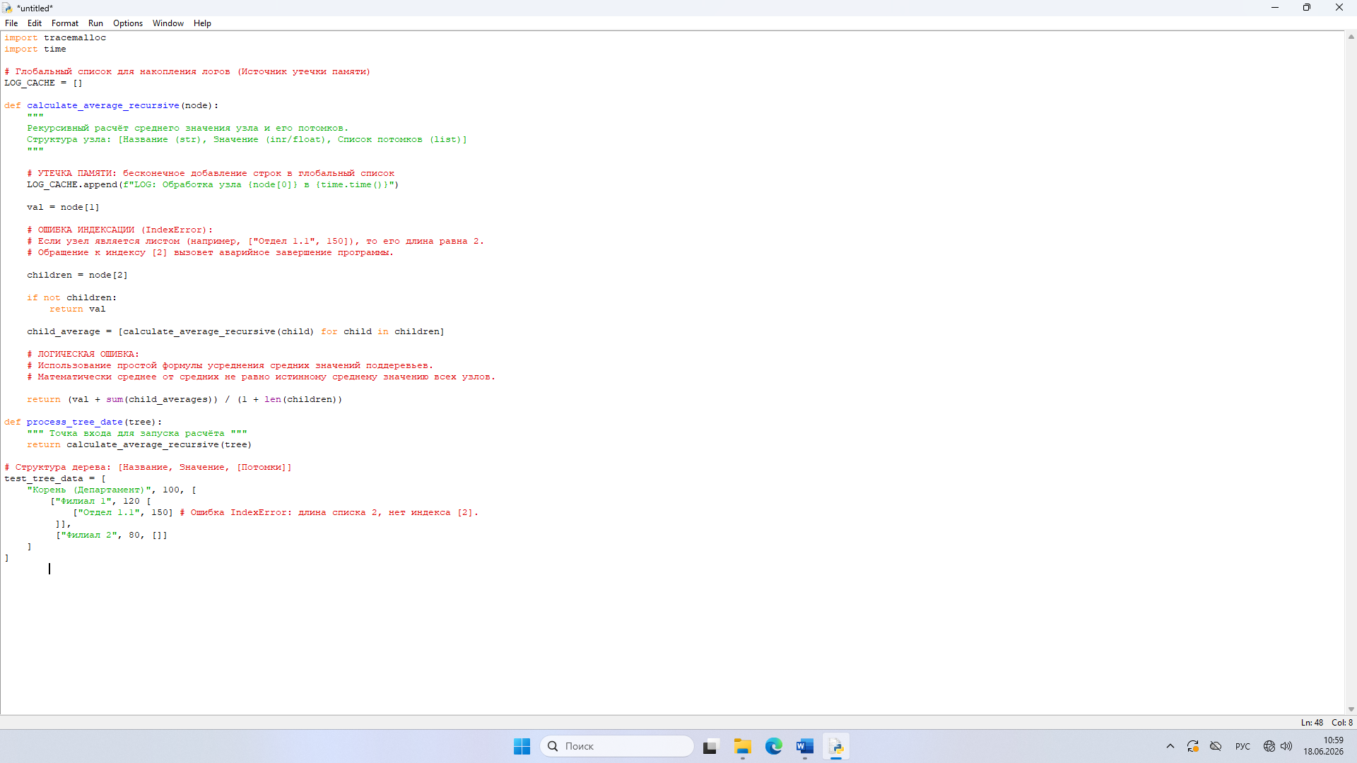

- Пошаговый план отладки и исправления дефектов.
3.1. Локализация и исправление IndexError с помощью pdb.

При попытке запустить программу с тестовым набором данных происходит аварийный останов:
IndexError: list index out of range на строке children = node[2].
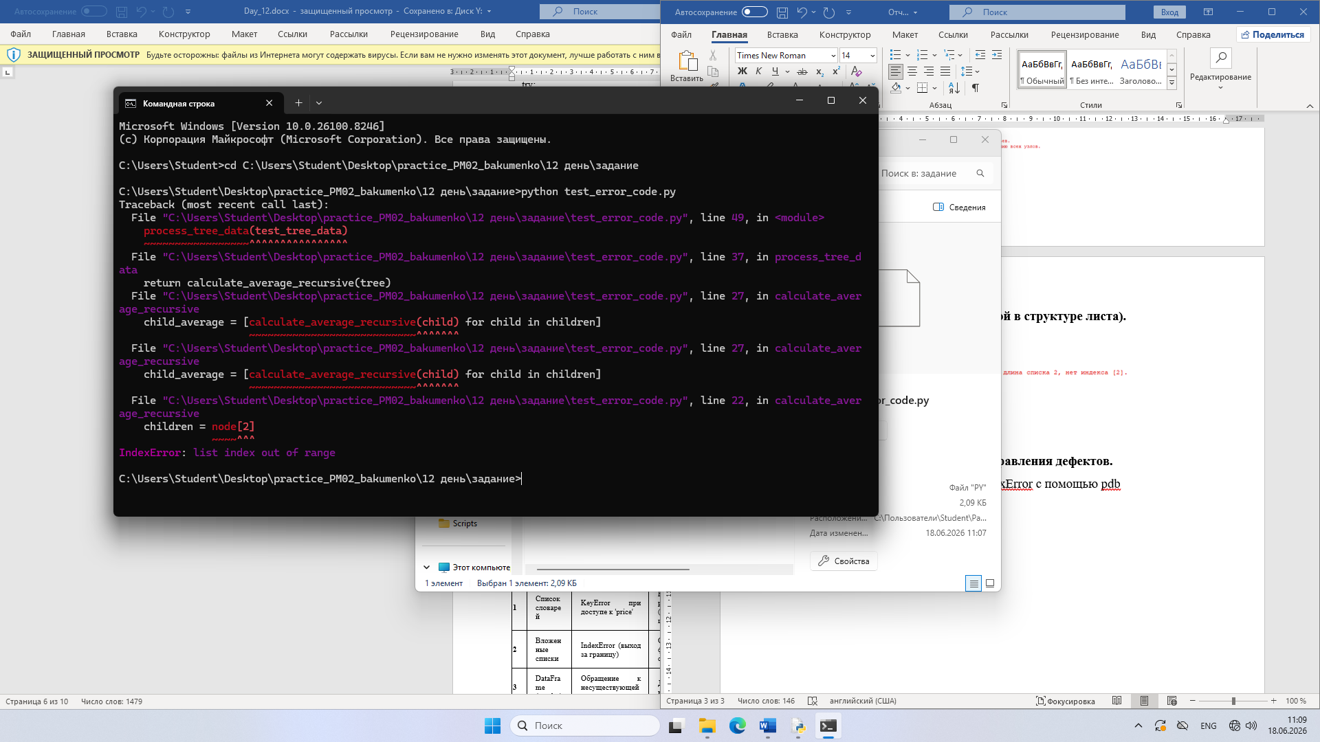
Процесс отладки:
- Интегрируем точку останова интерактивного отладчика pdb перед падением:
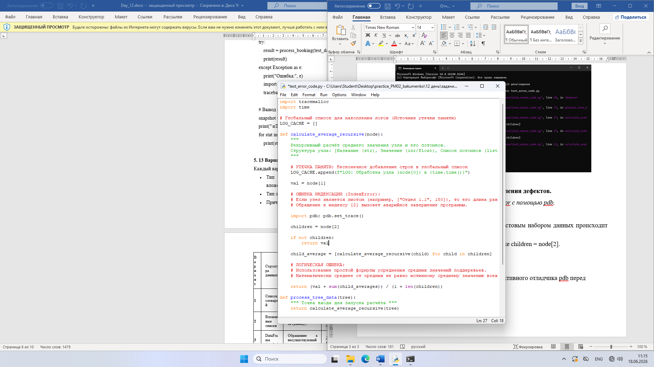
Обращаемся к отладчику.
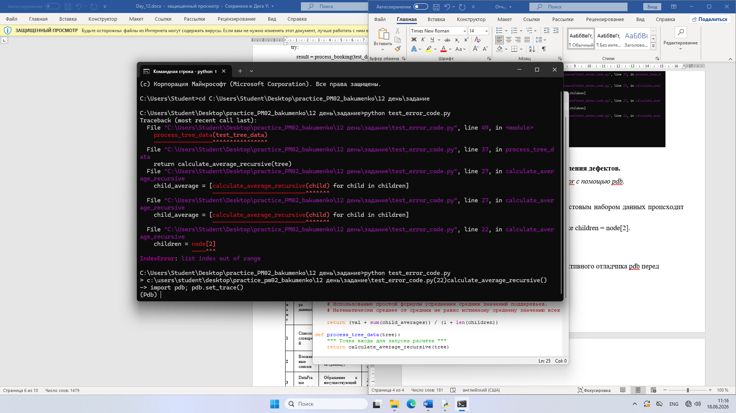

Теперь вводим по очереди три команды:
1.
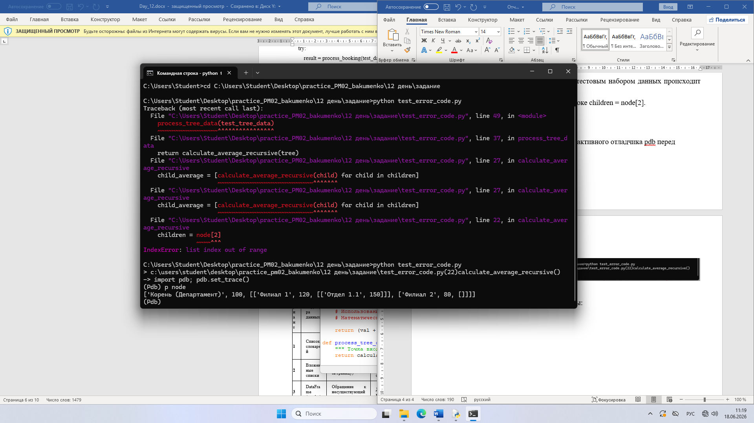

2.
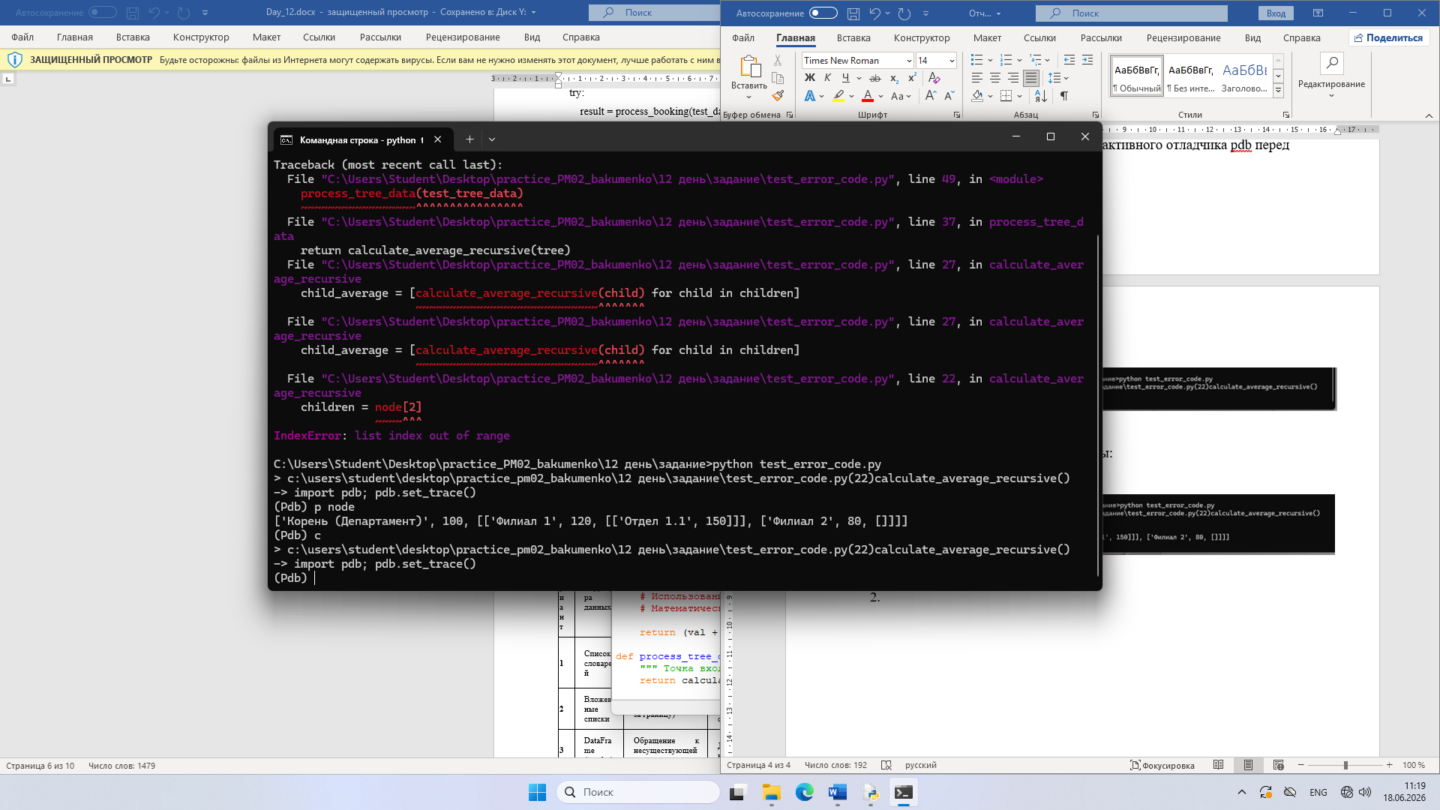

3.
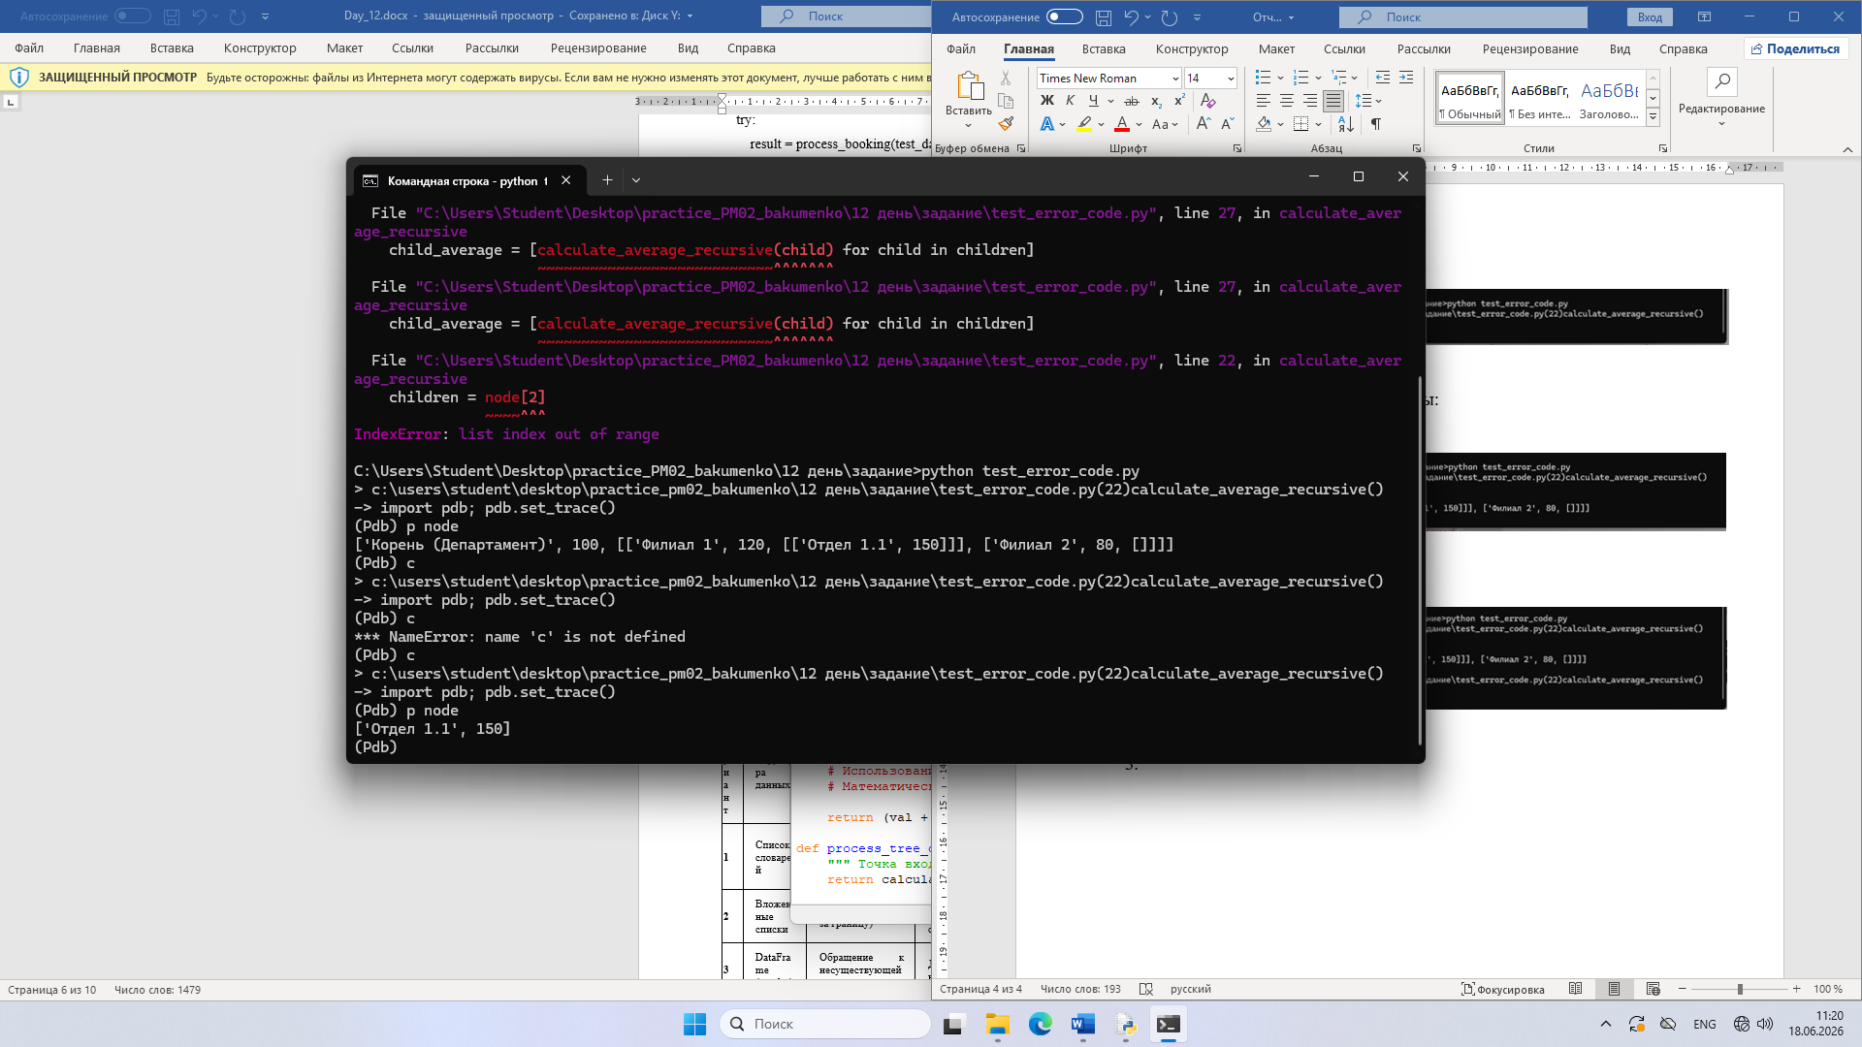
Поймали проблемный элемент.

Длина списка отдела.
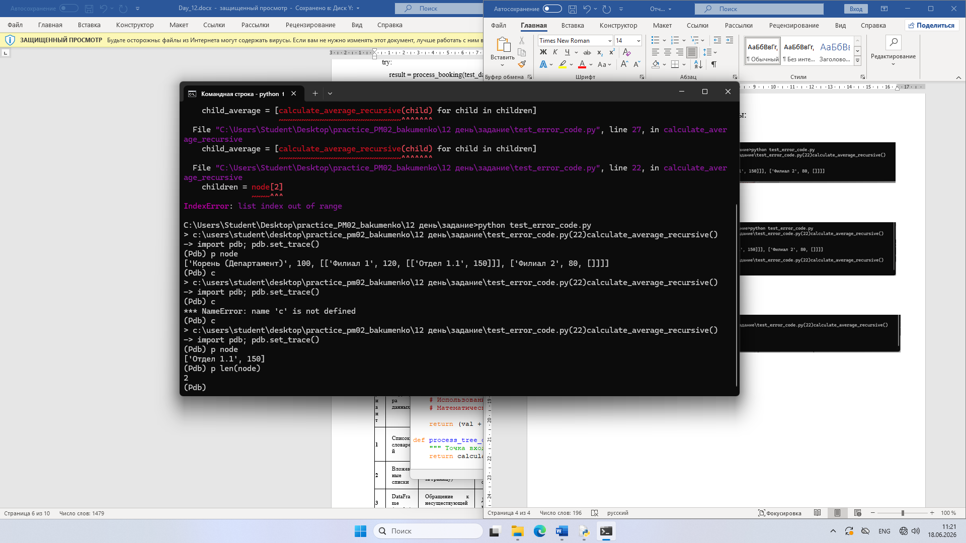

Выходим из отладчика (q).

Исправляем ошибку в коде.
Теперь, когда с помощью отладчика доказали, что длина списка листа равна 2, понимаем: у него просто нет индекса [2] (потомков).

Нужно переписать код так, чтобы программа проверяла длину списка перед тем, как лезть в индекс [2].
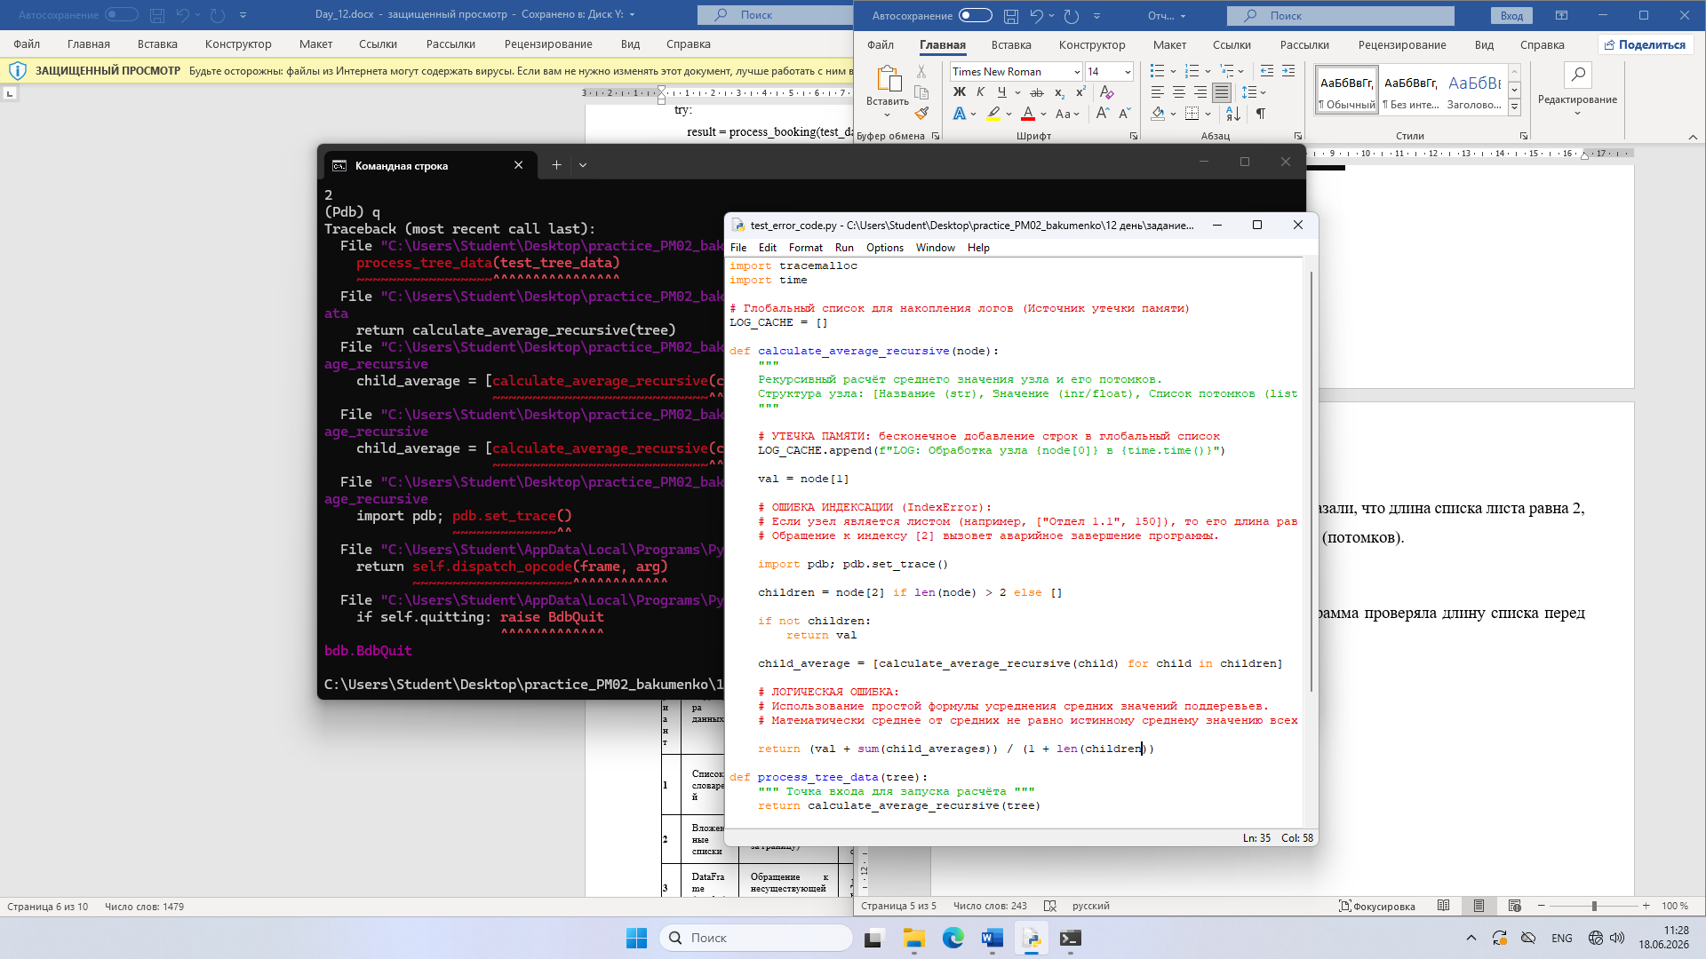

Шаг 3.2. Исправление логической ошибки (Расчёт среднего значения).
Суть ошибки: Метод усреднения промежуточных средних значений математически неверен для деревьев с разной глубиной вложенности и разным количеством элементов в ветвях.

Пример: Для дерева с узлами [100, 120, 150, 80] истинное среднее равно (100 + 120 + 150 + 80) / 4 = 112.5. Старая формула выдавала неверный результат 105.0
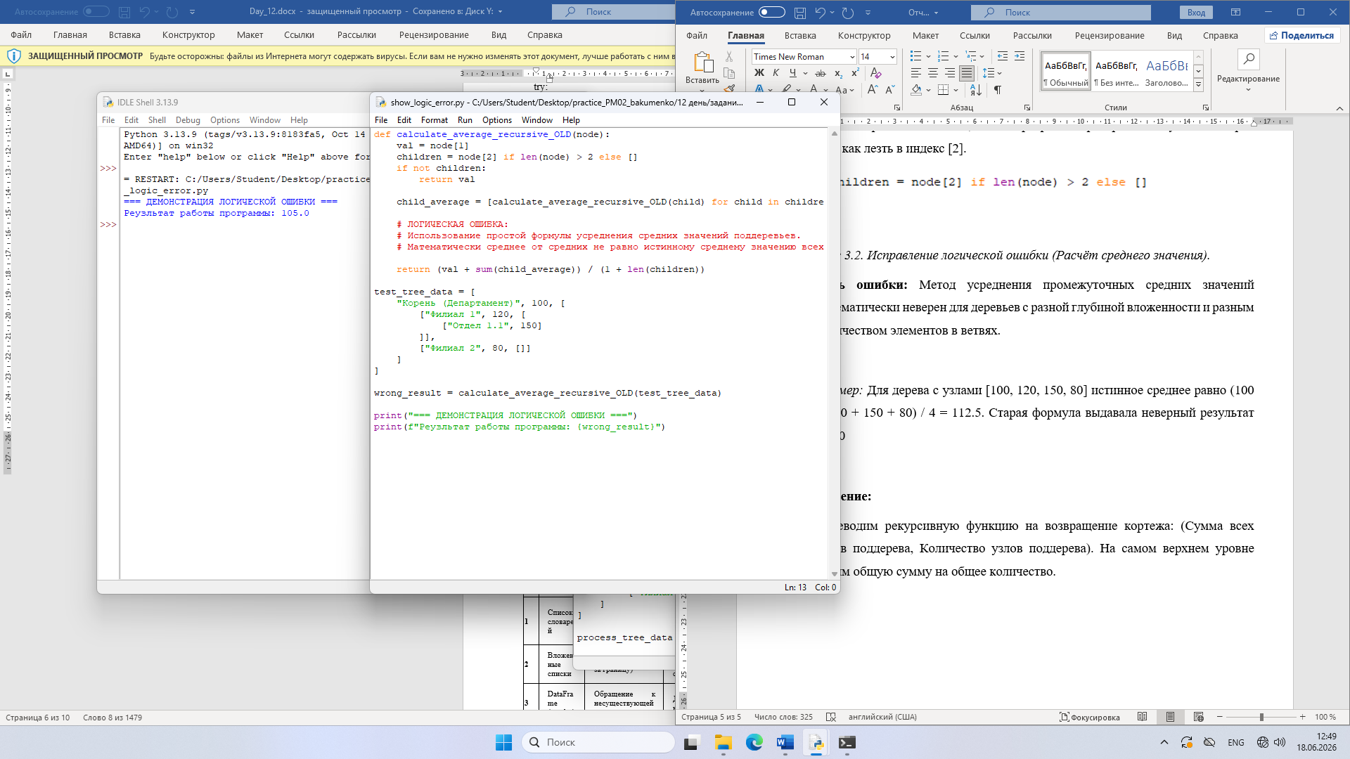

Решение:
Переводим рекурсивную функцию на возвращение кортежа: (Сумма всех узлов поддерева, Количество узлов поддерева). На самом верхнем уровне делим общую сумму на общее количество.
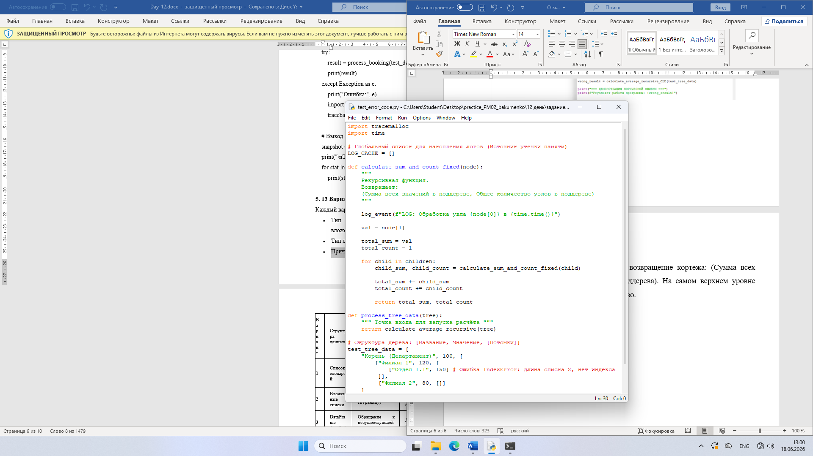

Шаг 3.3. Анализ и устранение утечки памяти с помощью tracemalloc.
Суть ошибки: Глобальный список LOG_CACHE непрерывно накапливает записи при работе приложения, что ведёт к деградации оперативной памяти.
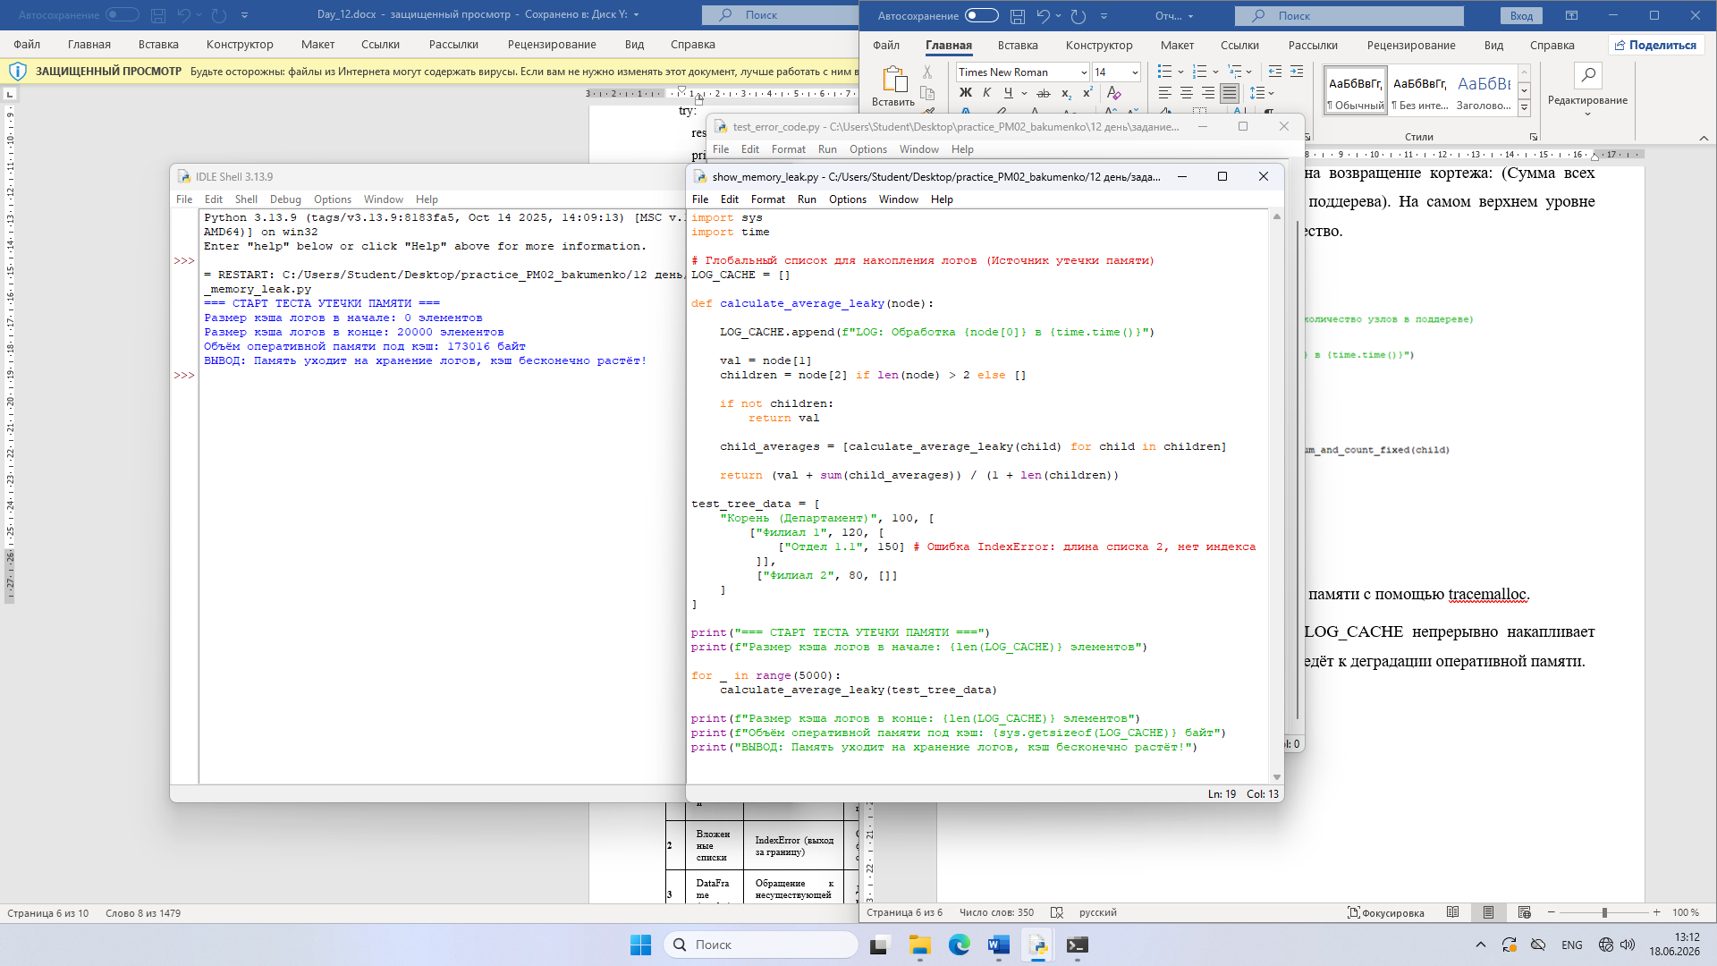
Решение:
Реализуем механизм самоочистки кэша по достижении порогового значения (например, 500 записей).
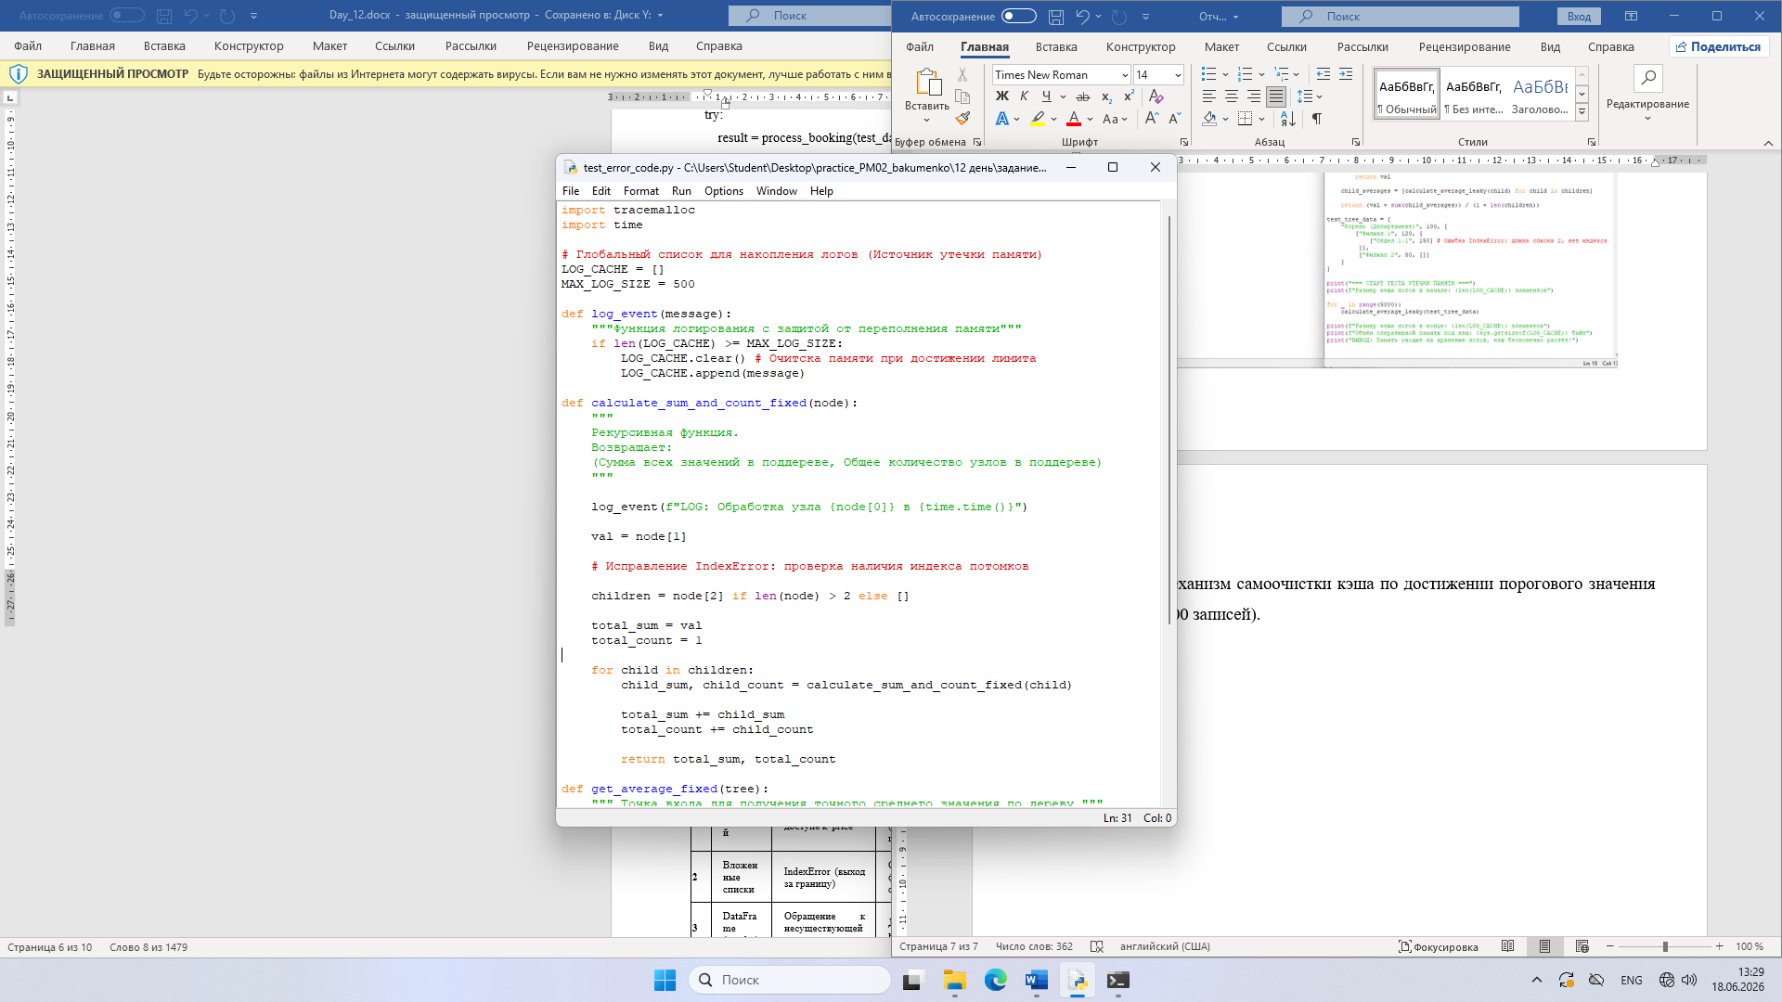

4. Полностью исправленный код.
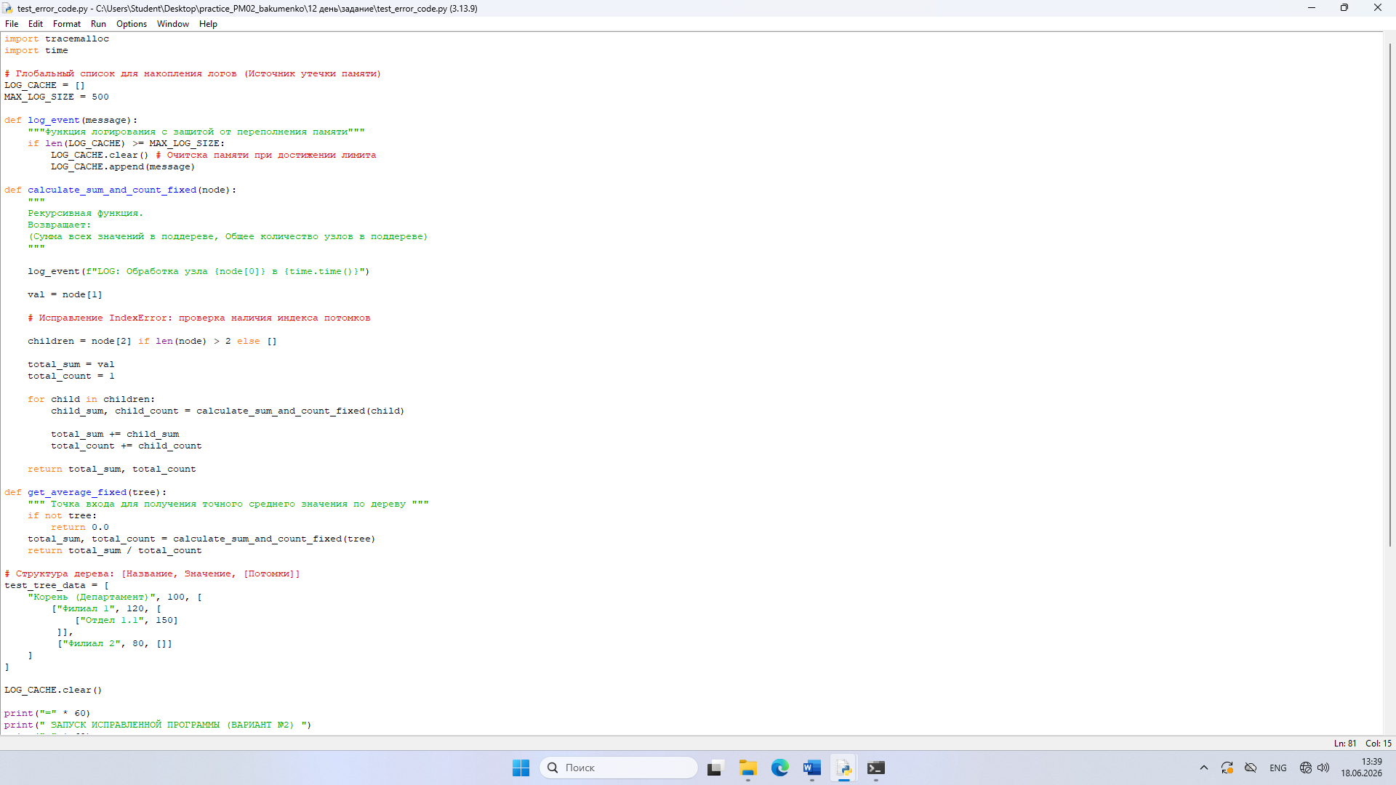
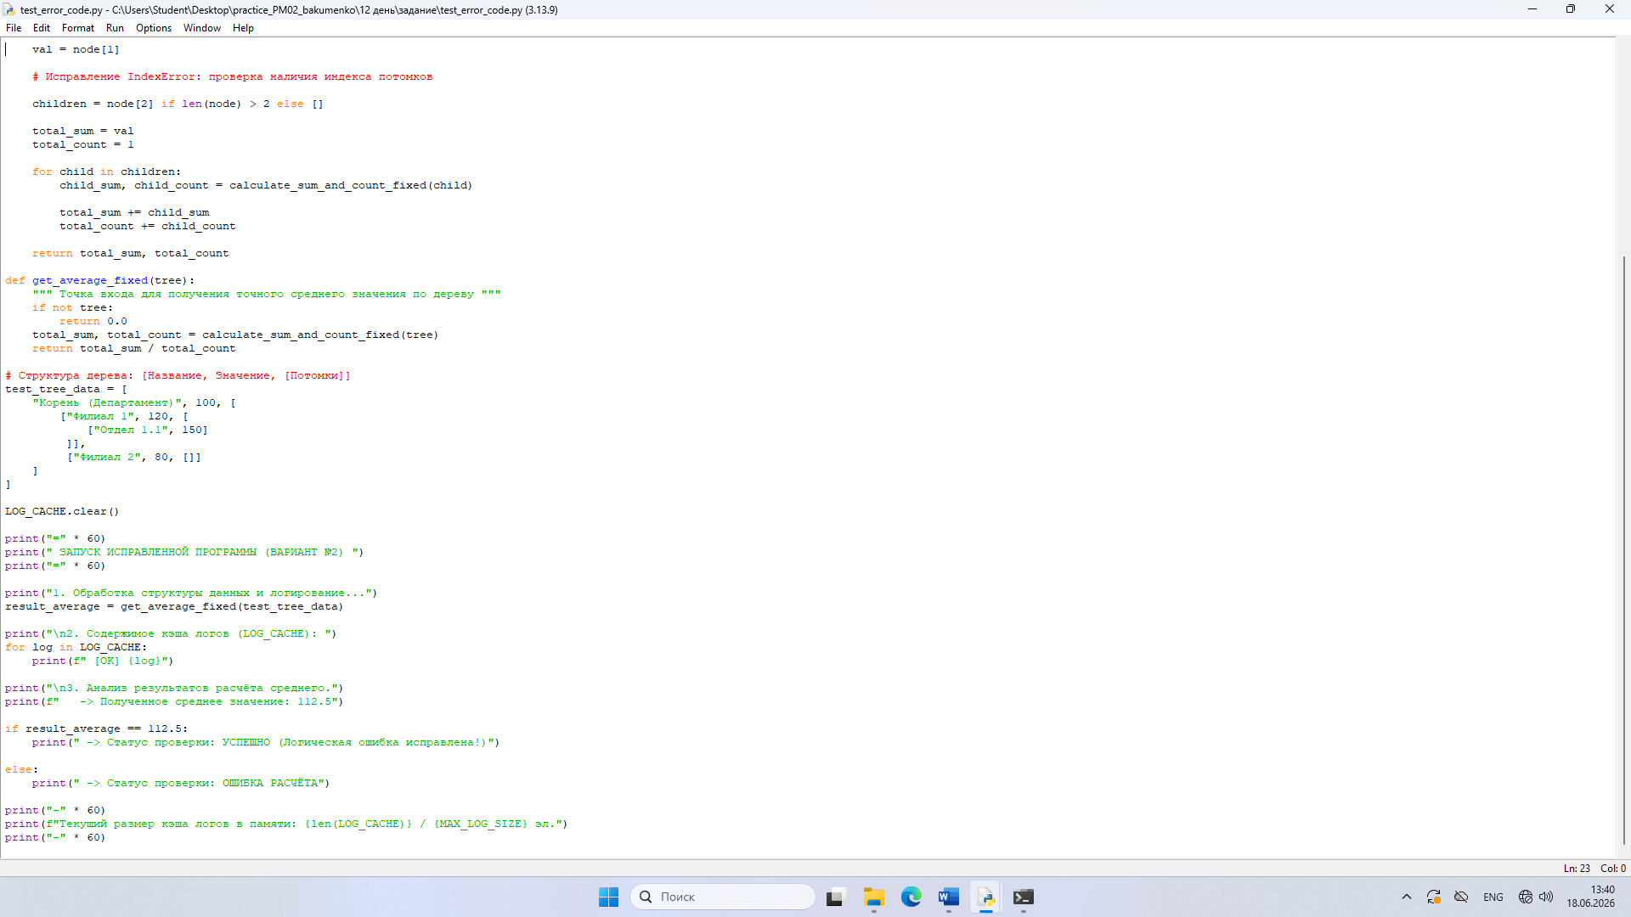

Консоль:
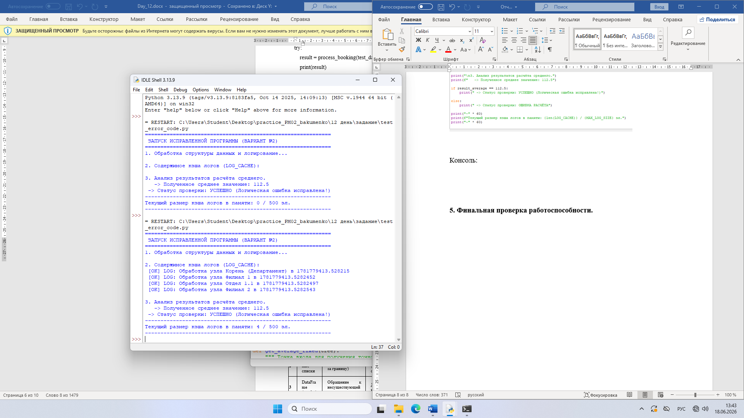

5. Финальная проверка работоспособности.
Модульное тестирование (pytest)
Для подтверждения стабильности разработан пакет автотестов в файле test_solution.py
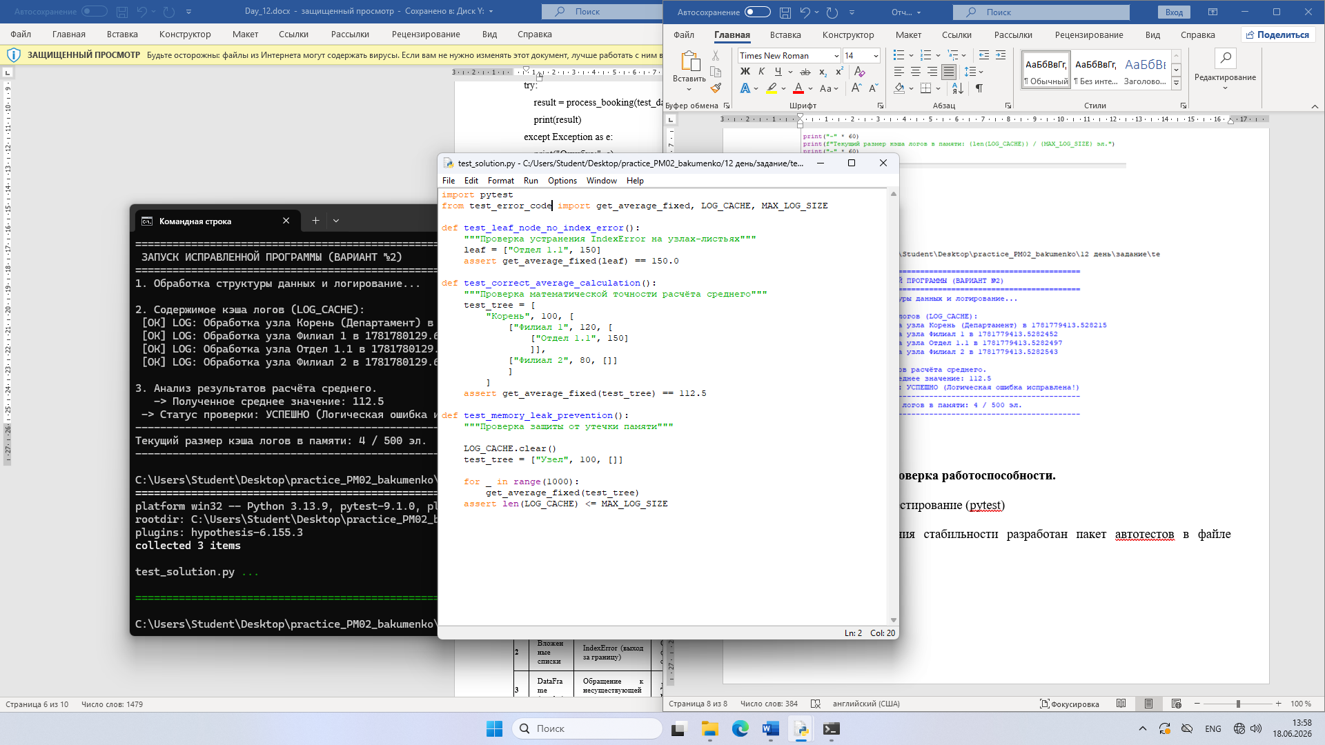

Запуск тестирования.
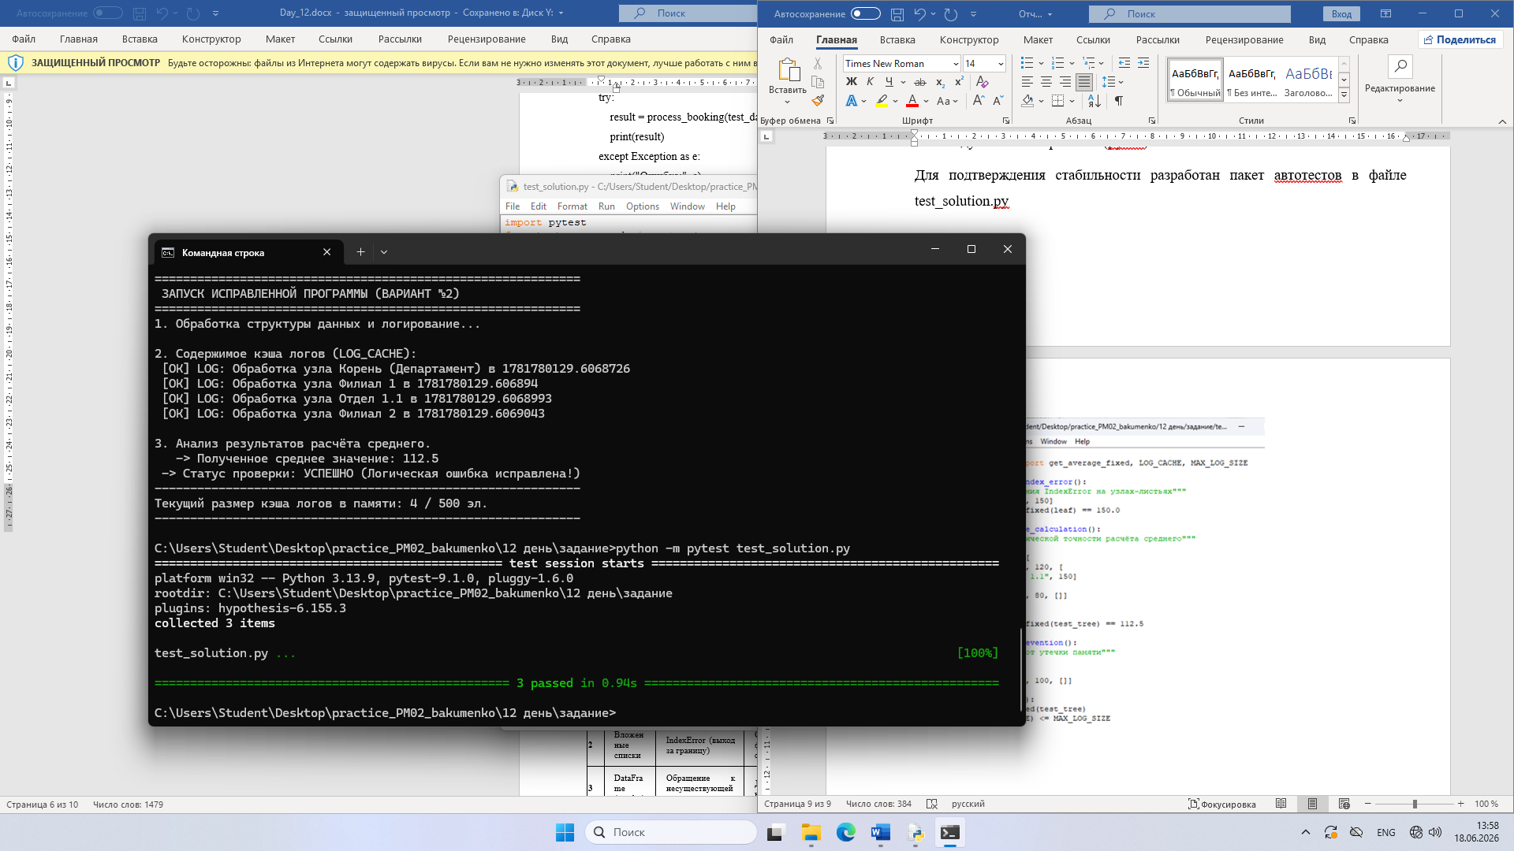
Все сценарии тестирования пройдены успешно, ошибок индексации и логики не обнаружено.

Заключение.
В процессе выполнения работы для Варианта №2 были успешно решены задачи отладки и профилирования. Программа полностью защищена от аварийных завершений, производит точные математические расчёты над вложенными структурами и оптимизирована с точки зрения расхода оперативной памяти.

